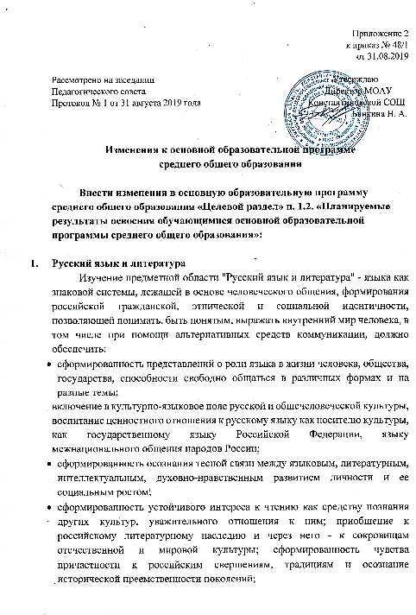
- свободное использование словарного запаса, развитие культуры владения русским литературным языком во всей полноте его функциональных возможностей в соответствии с нормами устной и письменной речи, правилами русского речевого этикета;
- сформированность знаний о русском языке как системе и как развивающемся явлении, о его уровнях и единицах, о закономерностях его функционирования, освоение базовых понятий лингвистики, аналитических умений в отношении языковых единиц и текстов разных функционально-смысловых типов и жанров.
Предметные результаты изучения предметной области "Русский язык и литература" включают результаты изучения учебных предметов:
"Русский язык", "Литература" (базовый уровень) - требования к предметным результатам освоения базового курса русского языка и литературы должны отражать:
1) сформированность понятий о нормах русского литературного языка и применение знаний о них в речевой практике;
2) владение навыками самоанализа и самооценки на основе наблюдений за собственной речью;
3) владение умением анализировать текст с точки зрения наличия в нем явной и скрытой, основной и второстепенной информации;
4) владение умением представлять тексты в виде тезисов, конспектов, аннотаций, рефератов, сочинений различных жанров;
5) знание содержания произведений русской и мировой классической литературы, их историко-культурного и нравственно-ценностного влияния на формирование национальной и мировой;
6) сформированность представлений об изобразительно-выразительных возможностях русского языка;
7) сформированность умений учитывать исторический, историко-культурный контекст и контекст творчества писателя в процессе анализа художественного произведения;
8) способность выявлять в художественных текстах образы, темы и проблемы и выражать свое отношение к ним в развернутых аргументированных устных и письменных высказываниях;
9) овладение навыками анализа художественных произведений с учетом их жанрово-родовой специфики; осознание художественной картины жизни, созданной в литературном произведении, в единстве эмоционального личностного восприятия и интеллектуального понимания;
10) сформированность представлений о системе стилей языка художественной литературы;
"Русский язык", "Литература" (углубленный уровень) - требования к предметным результатам освоения углубленного курса русского языка и литературы должны включать требования к результатам освоения базового курса и дополнительно отражать:
1) сформированность представлений о лингвистике как части общечеловеческого гуманитарного знания;
2) сформированность представлений о языке как многофункциональной развивающейся системе, о стилистических ресурсах языка;
3) владение знаниями о языковой норме, ее функциях и вариантах, о нормах речевого поведения в различных сферах и ситуациях общения;
4) владение умением анализировать единицы различных языковых уровней, а также языковые явления и факты, допускающие неоднозначную интерпретацию;
5) сформированность умений лингвистического анализа текстов разной функционально-стилевой и жанровой принадлежности;
6) владение различными приемами редактирования текстов;
7) сформированность умений проводить лингвистический эксперимент и использовать его результаты в процессе практической речевой деятельности;
8) понимание и осмысленное использование понятийного аппарата современного литературоведения в процессе чтения и интерпретации художественных произведений;
9) владение навыками комплексного филологического анализа художественного текста;
10) сформированность представлений о системе стилей художественной литературы разных эпох, литературных направлениях, об индивидуальном авторском стиле;
11) владение начальными навыками литературоведческого исследования историко- и теоретико-литературного характера;
12) умение оценивать художественную интерпретацию литературного произведения в произведениях других видов искусств (графика и живопись, театр, кино, музыка);
13) сформированность представлений о принципах основных направлений литературной критики."

- Родной язык и родная литература
Изучение предметной области "Родной язык и родная литература" должно обеспечить:
- сформированность представлений о роли родного языка в жизни человека, общества, государства, способности свободно общаться на родном языке в различных формах и на разные темы;
- включение в культурно-языковое поле родной литературы и культуры, воспитание ценностного отношения к родному языку как носителю культуры своего народа;
- сформированность осознания тесной связи между языковым, литературным, интеллектуальным, духовно-нравственным развитием личности и ее социальным ростом;
- сформированность устойчивого интереса к чтению на родном языке как средству познания культуры своего народа и других культур, уважительного отношения к ним; приобщение к литературному наследию и через него - к сокровищам отечественной и мировой культуры; сформированность чувства причастности к свершениям, традициям своего народа и осознание исторической преемственности поколений;
- свободное использование словарного запаса, развитие культуры владения родным литературным языком во всей полноте его функциональных возможностей в соответствии с нормами устной и письменной речи, правилами речевого этикета;
- сформированность знаний о родном языке как системе и как развивающемся явлении, о его уровнях и единицах, о закономерностях его функционирования, освоение базовых понятий лингвистики, аналитических умений в отношении языковых единиц и текстов разных функционально-смысловых типов и жанров.
Предметные результаты изучения предметной области "Родной язык и родная литература" включают предметные результаты учебных предметов: "Родной язык", "Родная литература" (базовый и углубленный уровень) - требования к предметным результатам освоения базового курса родного языка и родной литературы должны отражать:
1) сформированность понятий о нормах родного языка и применение знаний о них в речевой практике;
2) владение видами речевой деятельности на родном языке (аудирование, чтение, говорение и письмо), обеспечивающими эффективное взаимодействие с окружающими людьми в ситуациях формального и неформального межличностного и межкультурного общения;
3) сформированность навыков свободного использования коммуникативно-эстетических возможностей родного языка;
4) сформированность понятий и систематизацию научных знаний о родном языке; осознание взаимосвязи его уровней и единиц; освоение базовых понятий лингвистики, основных единиц и грамматических категорий родного языка;
5) сформированность навыков проведения различных видов анализа слова (фонетического, морфемного, словообразовательного, лексического, морфологического), синтаксического анализа словосочетания и предложения, а также многоаспектного анализа текста на родном языке;
6) обогащение активного и потенциального словарного запаса, расширение объема используемых в речи грамматических средств для свободного выражения мыслей и чувств на родном языке адекватно ситуации и стилю общения;
7) овладение основными стилистическими ресурсами лексики и фразеологии родного языка, основными нормами родного языка (орфоэпическими, лексическими, грамматическими, орфографическими, пунктуационными), нормами речевого этикета; приобретение опыта их использования в речевой практике при создании устных и письменных высказываний; стремление к речевому самосовершенствованию;
8) сформированность ответственности за языковую культуру как общечеловеческую ценность; осознание значимости чтения на родном языке и изучения родной литературы для своего дальнейшего развития; формирование потребности в систематическом чтении как средстве познания мира и себя в этом мире, гармонизации отношений человека и общества, многоаспектного диалога;
9) сформированность понимания родной литературы как одной из основных национально-культурных ценностей народа, как особого способа познания жизни;
10) обеспечение культурной самоидентификации, осознание коммуникативно-эстетических возможностей родного языка на основе изучения выдающихся произведений культуры своего народа, российской и мировой культуры;
11) сформированность навыков понимания литературных художественных произведений, отражающих разные этнокультурные традиции.

